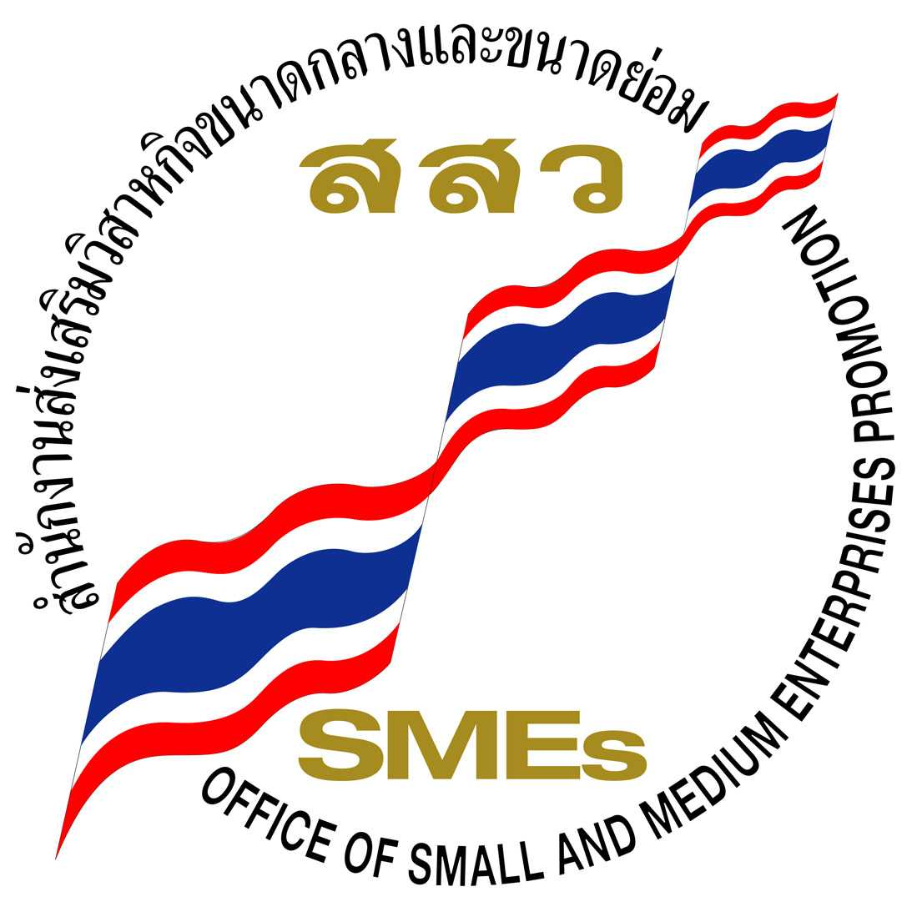
สำนักงานส่งเสริมวิสาหกิจขนาดกลางและขนาดย่อม (สสว.)
โทร. 0-2278-8800
โทรสาร 0-2273-8888

กำหนดการสัมมนาสำหรับ SMEs
เรื่อง “การใช้สิทธิประโยชน์ด้านภาษีอากร ภายใต้ข้อตกลงการค้าเสรี (FTA)”
กลุ่มอุตสาหกรรม:ชิ้นส่วนยานยนต์
วันพฤหัสบดีที่ 17 มีนาคม 2548 เวลา 9.00 – 16.30 น.
ณ ห้องจูปิเตอร์ ชั้น 3 โรงแรม มิราเคิล แกรนด์ คอนเวนชั่น

8.00 – 9.00 น. ลงทะเบียน
9.00 – 9.30 น. กล่าวเปิดการสัมมนา
โดย นางจิตราภรณ์ เตชาชาญ
ผู้อำนวยการสำนักงานส่งเสริมวิสาหกิจขนาดกลางและขนาดย่อม
9.30 – 10.00 น. การบรรยาย เรื่อง
“ความคืบหน้าการทำความตกลงการค้าเสรีของประเทศไทย”
โดย นายณัฐวัชร์ จันทร์วิเมลือง
นักวิชาการพาณิชย์ 8 ว กรมเจรจาการค้าระหว่างประเทศ
10.00 – 10.15 น. พักรับประทานของว่าง
10.15 – 12.00 น. - การบรรยาย เรื่อง
“การใช้สิทธิประโยชน์พิเศษด้านอากรขาเข้าภายใต้
ความตกลงเขตการค้าเสรี”
โดย- ดร.นิลสุวรรณ ลีลารัศมี
รองเลขาธิการ สภาอุตสาหกรรมแห่งประเทศไทย และ
“ผู้ผลิต SMEs ชิ้นส่วนยานยนต์จะใช้ประโยชน์จากข้อตกลงการค้าเสรี (FTA) อย่างไร”
- ดร.ปิยะนุช มาลากุล ณ อยุธยา
ประธานคณะทำงานการเจรจา FTA สภาหอการค้าแห่งประเทศไทย
- ซักถาม / ระดมความคิดเห็น
12.00 – 13.00 น. พักรับประทานอาหารกลางวัน
13.00 – 15.00 น. การบรรยาย เรื่อง
“การตรวจและรับรองคุณสมบัติทางด้านแหล่งกำเนิดของสินค้า
ที่จะขอรับสิทธิพิเศษทางภาษีศุลกากร”
โดย- นายชาย สังขะเวส
นักวิชาการพาณิชย์ 7 ว กรมการค้าต่างประเทศ และ
- นางพัชรี ปิยะคง
นักวิชาการพาณิชย์ 7 ว กรมการค้าต่างประเทศ
15.00 – 15.15 น. พักรับประทานของว่าง
15.15 – 16.30 น. สาธิตการใช้โปรแกรม Rovers

